Ontbijt (tot 11 u) GOODMORNING!!!
Breakfast: SNOOZE: 17,90: Bagel, croissant, Pretzel, mini koffiekoek, kaas& hesp, charcuterie naar keuze (Runds preparé, kipcurry, tonijn, krab) choco of confituur, koffie of thee.
Breakfast: A live lux: 25,00: Bagel, croissant, Pretzel, mini koffiekoek, kaas& Serranno ham, charcuterie naar keuze (Runds preparé, kipcurry, tonijn, krab) choco of confituur, koffie of thee, verse geperst appelsiensap + cava, spek omelet
Supplementen (tot 11 u)
Croissant 2,50 Bagel omelet natuur 7,00
Croissant Nutella 3,00 Bagel spek/omelet 7,90
Croissant/Pretzel Hesp- Kaas 3,70 Bagel uitsmijter 9,00
Yoghurt natuur 5,00 Vers geperst appelsiensap 4,50
Yoghurt homemade granola 7,50 suppl: omelet 3,50
Cava (glas) 5,90 suppl: omelet-spek 4,50

Broodjes of Bagels, wit of Meergranen (Smos 1,20, Meergr. 0,30, glutenvrij 2,00)
Kaas of hesp 4,70 Homemade tonijnsla 5,00
Kaas & hesp 4,90 Tonijntinno (martino) 5,90
Préparé (runds) 5,00 Vegan friendly Humus 4,90
Martino 5,50 Homemade tonijn pikant 5,30
Martino ansjovis 5,90 Gerookte zalm, Philadelph, 5,90
Brie President 5,00 Geitenkaas 5,00
Gerookt spek (vers opgebakken) 5,00 Kip (vers opgebakken) 5,00
Homemade kip curry 5,00 Homemade krabsla 5,00
Mozzarella, Serranoham,pesto, tomaat 6,50 Homemade eiersla 5,00
Vers opgebakken kip 5,00 Gezond (enkel groenten) 4,90

Bagels only Specialties
* Smoked pulled porc or Chicken (warm) 10,50 (yankee + pickels 11,30)- sous vide varken of kip met kentucky marinade, witte kool, rode gesnipperde ui, smoked philly bbq saus.
* Smoked salmon Avocado 10,70 gerookte Noorse zalm, sliced avocado, Philadelphia cream cheese, rucola
* Indian chicken curry 9,70 homemade kip curry, verse opgebakken kip filet (warm), Philippines ananas slices, rucola sla, cocktail saus
* Guacamole salsa 9,90 Guacamole avocado, verse opgebakken kipfilet, tortilla chips, tomaat
* French cheese bacon 9,90 Brie President, Imker honing, vers opgebakken Buik spek,
Rucola salade, pijnboompitten, walnoten.
* Bacon Goat 9,90 Verse geitenkaas, Imker honing, vers opgebakken Buik spek, rucola salade, pijnboompitten, walnoten.
*Pretzel pyramide Kip chicken 9,70 Guacamole, Vers opgebakken kipfilet, rucola sla, cocktailsaus, rode ui ringen
* Bacon Eggs 9,50 Homemade Ei salade, met opgebakken Buik spek, rucola salade
* Vegan Friendly Humus avocado 9,00 Humus Sesam, verse avocado, sliced tomato,
rucola salade, Vegan dressing
*Smoked salmon Italian 10,70 Smoked Noorse zalm, Philadelphia cream cheese, mozzarella, zongedroogde tomaten, truffelmayonaise, rucola
*Wrong Chick 10,70 kip, gerookt spek, witte ui, cream cheese, tomaat
*Nordic 10,90 Homemade tonijnsalade, Noorse gerookte zalm Iceberg salade, augurk sweets, sliced tomaten, gesnipperde ui
Cheesie grilled bagels (warm)
* Cheesie bacon 7,50–gegrilde bagel met Edammer kaas en hesp
* Cheesie italia 8,90 gegrilde bagel, pesto, mozzarella, tomaat, Edammer kaas
* Cheesie salsa 9,50 gegrilde bagel, Cream cheese cheddar, tortilla chips, kipfilet, tomaat
* Cheesie pull porc 10,50 gegrilde bagel, pulled porc, spitskool, rode ui, smoked bbq philly saus
* Cheesie Pretzel 9,50 gegrilde Pretzel buikspek, kip, rode ui, geraspte kaas, smoked bbq saus
* Cheesie french cheese bacon 10,50 gegrilde bagel met brie President, spek, tomaat, honing
* Cheesie salmon 10,50 gerookte zalm met cream cheese, rucola, rode ui, Edammer kaas
Hot dishes * Fleur de camembert 17,50 Camembert President met 14 kruidige dip broodjes (2 pers)
* Warme pastry Curryrol 3,90 Chili corn carne + bagel 13,50
* Vol au vent met side salade 15,50 Dagschotel (suggestie bord) 12,90
* Soep van de dag + bagel 6,00
Lunch Salades + bagel
* Ceasar salade 15,50- ijsbergsla, opgebakken verse kipfilet, feta blokjes, olijven, ansjovis, tomaat, huisgemaakte ceasar dressing
* Goat salade 15,50 – rucola salade, geitenkaas, opgebakken Buik spek, appeltjes, geroosterde walnoten, tomaat, wortel, komkommer, huisgemaakte dressing
* Tunna salade 15,00- ijsbergsalade, tonijn, olijven, tomaat, wortel, komkommer, eitje huisgemaakte dressing
* Salmon salade 15,70 rucola salade, gerookte zalm, appeltjes, tomaten, wortel komkommer, huisgemaakte dressing
* Indiii salade 15,00 gemengde salade, vers opgebakken kip, Philippines ananas, walnoot, tomaat, eitje, wortel, huisgemaakte dressing
* Pulled porc salad 17,00 traag gegaarde varkensschouder sous vide gemarineerd met kentucky marinade (warm geserveerd), witte spitskool, rode ui, tomaat, komkommer, smoked bbq-dressing
* Vegan salade 12,90 gemengde sla, bio humus, appel, witte kool, avocado, wortel, komkommer, huisgemaakte dressing
Sweets (dessert)
* Gebak keuze uit onze patisserie toog, 3,50
* Brusselse wafels met poedersuiker 5,50 + slagroom 6,70
* Chocolade Cream Gateau met slagroom 6,50
Ijsjes (Bodhi’s Ijs, Lactose en suikervrij) (Supplement slagroom 1,20)
* Coup Vanille 7,00 -2 bollen vanille roomijs met chocolade of karamelsaus
* Coup advocaat 8,50 - 2 bollen vanille roomijs, Ambachtelijke advocaat, slagroom
* Banana split of Aardbei 8,70- 2 B. vanille roomijs, banaan of aardbei, slagroom, chocolade
* Coup Amandel Salt flavour 8,50 2 B Amandel Ijs met slagroom en sweet Karamel saus
* Bodhi’s Ijs cream potjes 240cc, zonder noten 4,00, met Noten 4,90 (ijs diepvries)
* KIDS: Ola ijsjes assortiment (ijs diepvries)
Coffee break
Bio Thea Or (theekaart) 2,70
Verse munt thee 3,50
Lungo, gewone koffie 2,60
Latte Macchiato, espresso 3,50
Cappuccino 3,30
Deca koffie 2,60
Doppio, dubbele espresso 2,70
Espresso, shot koffie 2,30
Specialiteiten van het huis
Ice Illy koffie met vanille-ijs en espresso 6,50
Kakelkoffie Pistache advocaat met choc. Saus en Latte Machiatto 7,00
Hot coco met Callebaut choc. 3,30
Supplement slagroom 0,50
OVER THE TOP Coffee or hot Chocomelk
* Over the top speculaas 6,50
-latte macchiato, slagroom, Lotus speculoos crumble, topping caramel
* Over the top Bounty 6,70
-latte macchiato, Slagroom, cocos topping, chocolade saus, bounty
* Over the top caramel 6,50
-latte macchiato, Slagroom, sweet caramel cubes, topping caramel

Drinks
Soda’s Alcohol drinks
Cola 2,50 Witte wijn (glas) 4,70
Cola zero 2,50 Rose wijn (glas) 4,70
Fanta 2,50 Cava (glas) 5,90
Fristi 2,70 Westmalle tripel 4,30
Lipton Ice tea 2,70 Jupiler 2,50
Lipton Ice tea green 2,70 Duvel 4,00
Lipton Fuze tea 2,70 Quint Sangria 7,50
Redbull 3,50 Bombay Gin inf 8,00
Chaudfontaine plat of bruis 500ml 2,50 Pink Gin M.G. 8,50
Schweppes tonic 3,00 Schweppes tonic Pink 3,30
Nature drinks
Homemade pink ice tea, infused Bio ice thee 5,00
Arizona drinks 4,70 500ml, diverse smaken uit onze koelkast
Fire fly 4,30 bio Tea 100% botanical, Low calorie
Smoothies 6,30 Strawberry- banana of ananas- mango 400ml
Smoothie Chefs 7,50 Strawberry Bodhi’s strawberry Ice, jus de Fruit, Mint, crushed ice 400ml
Aperitief hapjes
Tortilla chips met warme Cheese dip, Jalapeno Pepers, tomaat 12,70
Portie Kaas met graanmosterd 6,50
Portie Salami met smoked Philly Saus 6,70
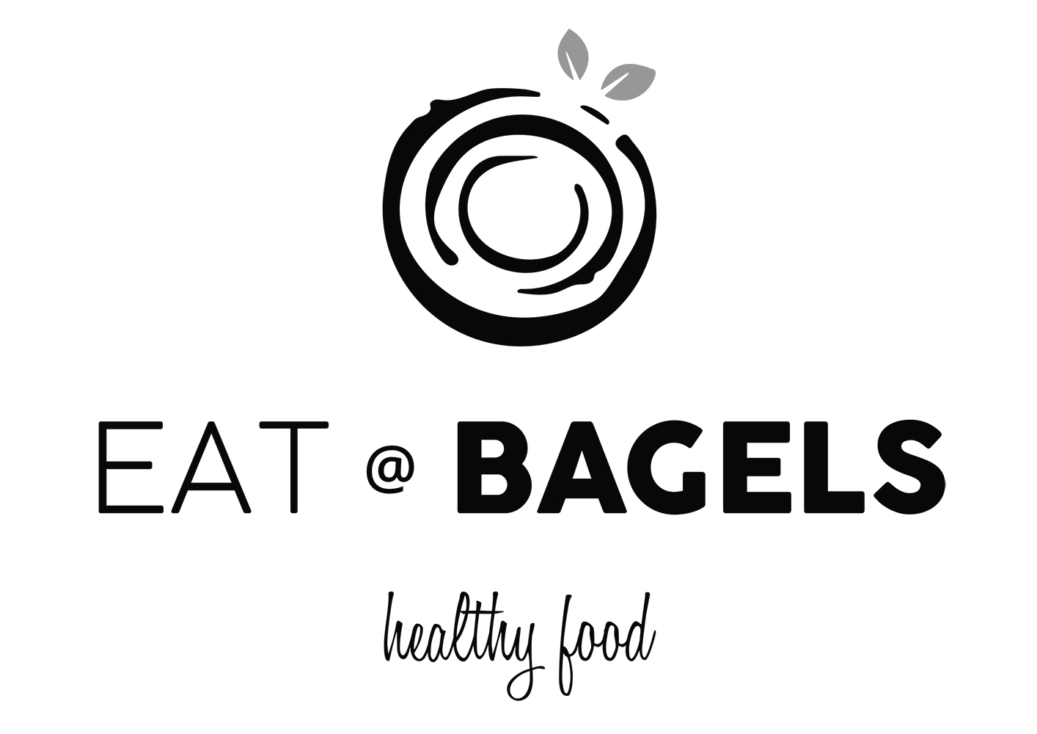
Heeft u uw bezoek aangenaam ervaren; schrijf een recensie op facebook, Instagram, of Google.
Openingsuren
Maandag 10u tot 16u
Dinsdag – Vrijdag 8u tot 16u
Zaterdag 8u tot 14.30u
Parking t ‘ven 8
2900 Schoten
Huis aan huis gerechten check www.eatatbagels.be
Reserveren kan op info@eatatbagels.be of 03.435.34.82
btw nr Be0835537412
Bedankt voor uw bezoek en tot snel weerziens!!!

